A MÚSICA NA IDADE MEDIA

1.Cronoloxía

A Idade Media comprende o período histórico que vai do século V ao XV, sitúase despois da Antigüidade greco-romana (séculos VIII a.C.-V d.C.) .
Os historiadores sinalan principalmente dous acontecementos históricos como o inicio e o final da Idade Media, que son a caída do Imperio Romano no ano 476 e o descubrimento de América en 1492.

2. Características principais do período:

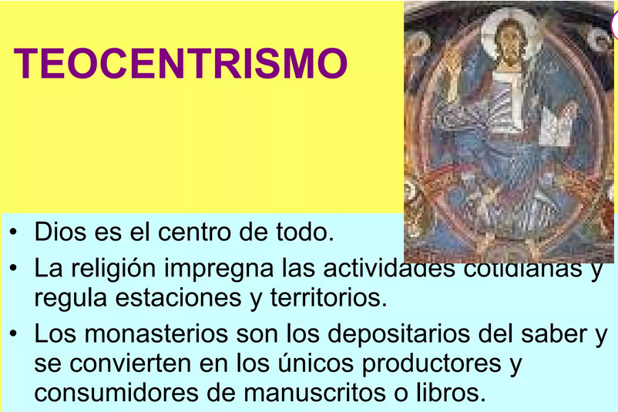
Neste período a relixión católica está no centro de toda a sociedade e a cultura: Teocentrismo (provén do grego. "theos"=deus, "kentron"=centro, e o sufixo
"-ismo" = sistema. Polo tanto, a súa etimoloxía tradúcese como "a doctrina que pon a Deus no centro de todo"). Os mosteiros e as catedrais (Igrexa católica) eran os únicos onde había libros antigos e producíanse outros novos.

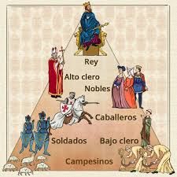
2.1.A sociedade medieval

O Feudalismo é o sistema que rixe á sociedade.
No cumio da pirámide social están a nobreza e o alto clero, institucións co máximo poder económico.
Nas capas baixas da pirámide social están os campesiños e artesanos, xentes pobres e analfabetas.
Os centros de poder da sociedade medieval eran:
os castelos (rei/raiña, corte, alta nobreza) e os espazos relixiosos (catedral, mosteiro).

Centros de gran poder socioeconómico: castelos e palacios.
O castelo era habitado polos reis e a alta nobreza. Lugar defensivo e de gran poder económico.
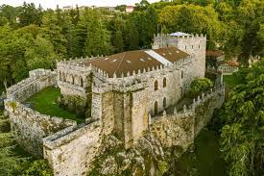
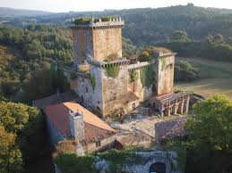

Castelo de Soutomaior. Pontevedra. Castelo de Pambre. Lugo. S. XIV.
Século XII.

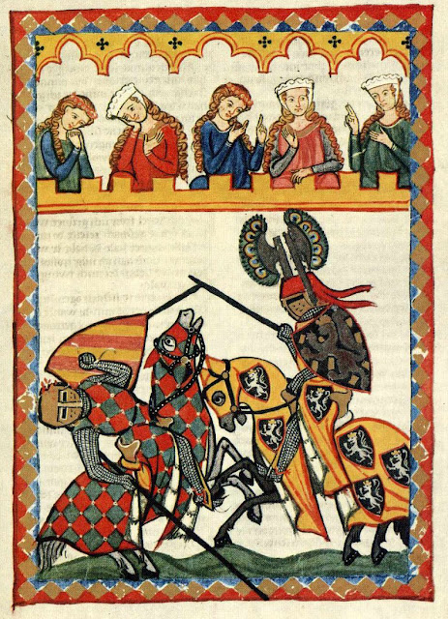

Un dos entretementos preferidos polos reises e a nobreza eran os torneos:
-Competicións entre cabaleiros á que asisitía moito público e era un acontecemento social e económico.
-Eran celebracións festivas nas que había unha gran afluencia de xente.
-Incremento da actividade económica: chegada de mercadores e prestamistas
-Actividade cultural: outras actuacións (trobadores, xograres, etc.)
-Exhibición de ornamentos (roupa, armas, etc.)

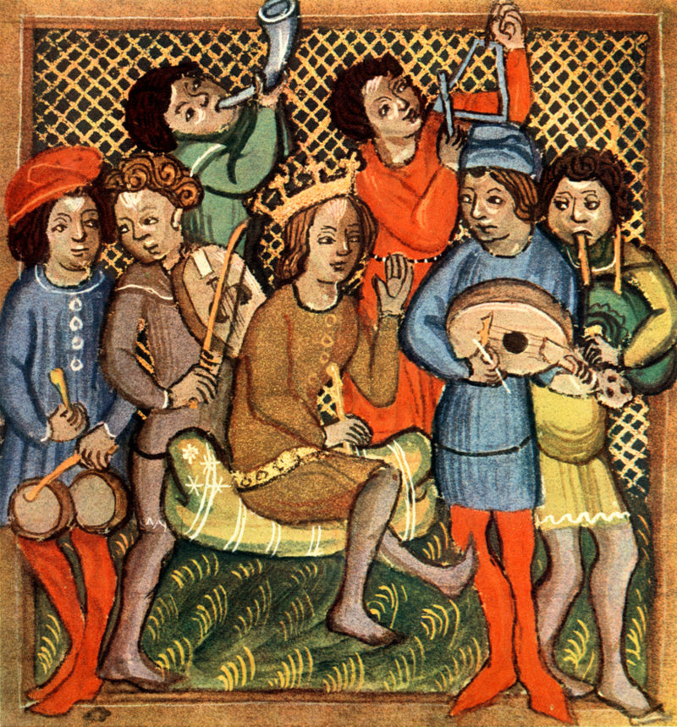
Os xograres eran artistas ambulantes.
A cambio de diñeiro ou comida, ofrecían o seu espectáculo en prazas públicas e, ás veces, eran contratados para participar como atracción e entretemento nos banquetes e festas de reis e nobres.
Xeralmente os xograres, (a diferencia dos trovadores) eran de clase baixa e non compoñían as súas obras. Recitaban, cantaban, bailaban, tocaban instrumentos... e, entre as súas actividades, estaba a de aprender as epopeyas (poemas épicos como O Cantar de Mio Cid) e difundilas.

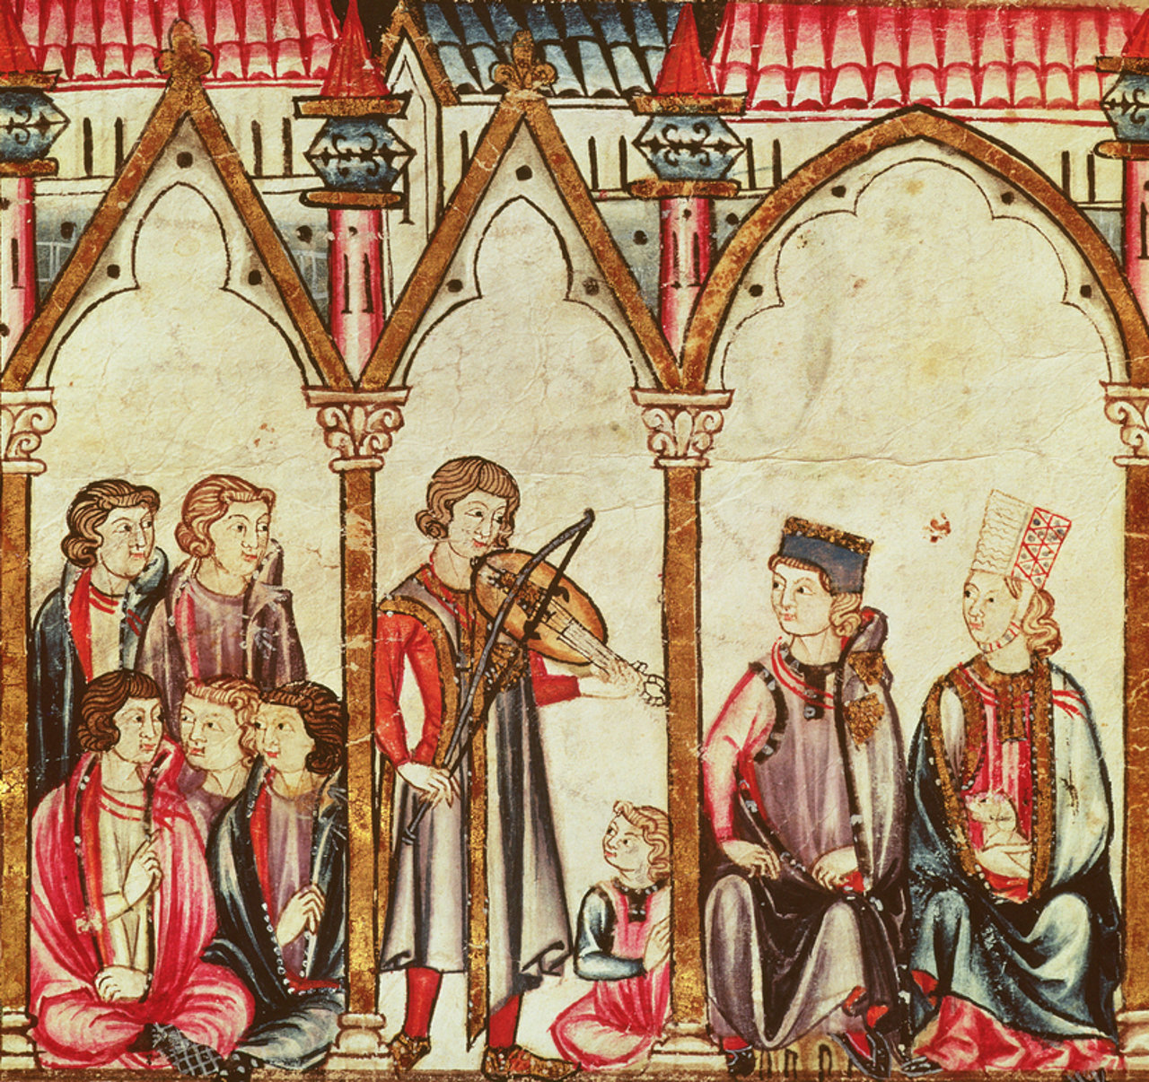

Nos castelos de toda Europa estaba de moda escoitar os poemas cantados compostos polos trovadores. Personaxes cultos que facían poesía, sabían música e tocaban instrumentos.

Centros de poder económico e cultural: mosteiros e catedrais.
Os mosteiros e catedrais eran núcleos de gran poder económico e cultural.
Nos mosteiros se conservaban manuscritos da cultura greco-romana e cristiá que eran reproducidos por monxes copistas e iluminadores (ilustradores de libros con debuxos chamados "miniaturas"). Eran centros de aprendizaxe onde se congregaba unha gran parte da poboación alfabetizada desa época. Ata a invención da imprenta no século XV, a escritura era manuscrita.

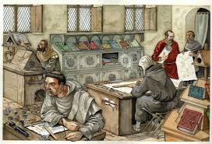
Biblioteca e scriptorium nun mosteiro medieval.
No scriptorium copiábanse libros, manuscritos e partituras.
Tamén se facían as ilustracións dos libros chamadas “miniaturas” pois se pintaban con“minio”, un tipo de pintura con base de plomo.

Son moi importantes As peregrinacións, ou viaxes por motivos relixiosos, xeneralizáronse na Europa medieval. O Camiño de Santiago atraía viaxeiros de toda Europa.

2.2. A arte medieval

-Na arquitectura: Destacan dous estilos arquitectónicos: Románico e Gótico.

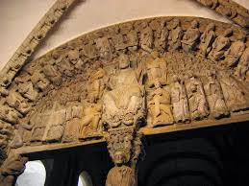
Románico: Mosteiro de Armenteira Románico: Pórtico da Gloria. S XII.
(Pontevedra):
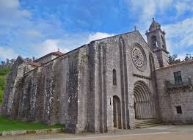

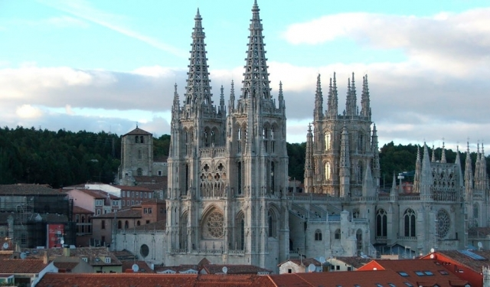
Románico: Igrexa de Coruxo (Vigo):
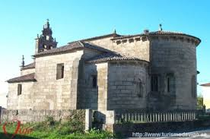

Gótico: Catedral de Burgos.

-A Escultura:
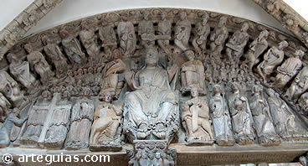
As esculturas de igrexas, mosteiros, catedrais ían dirixidas a un público analfabeto.
A súa finalidade era, sobre todo, ensinar as historias e principios da relixión católica.
Representaban historias da Biblia,vidas de santos, o xuízo final etc.

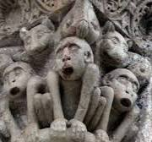
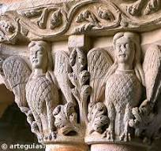
Os bestiarios: A escultura Románica absorve a tradición pagana dos bestiarios, convirte os animais-tanto reaies como imaxinarios- en portadores de virtudes ou perversións, polo que a súa aparición en partes das igrexas, catedrais, mosteiros, é reinventada e utilizada con sentido de ensinanza e advertencia.

3. A Música Medieval:

Podemos dividir á música medieval en:
-Música relixiosa: Canto Gregoriano e Polifonía relixiosa.
-Música profana.

3.1. MÚSICA RELIXIOSA

As catedrais e os mosteiros son auténticos centros culturais, de estudo e difusión da música e outras materias. Co fin de facilitar a transmisión e a conservación da música créase un sistema de notación ou escritura musical. Estudaremos o canto gregoriano e a polifonía relixiosa.

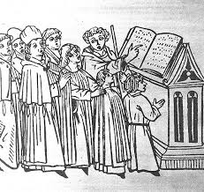

O Canto Gregoriano: O seu nome débese ó Papa Gregorio I que, preocupado pola unidade dos cristianos, manda recopilar as distintas melodías que se cantan dende hai séculos e crear outras novas.

Características:
-Canto a capella (sen acompañamento instrumental).
-Coro ou solista de voces masculinas.
-Canto monódico (unha soa liña melódica). Textura monódica.
-Cantos anónimos.
-Textos en latín.
-Poucos contrastes bruscos de moi forte a moi suave (canto llano)
-A melodía non ten grandes saltos (ámbito pequeno).
-Pola relación do texto ca música o canto pode ser:
de estilo silábico, neumático ou melismático.
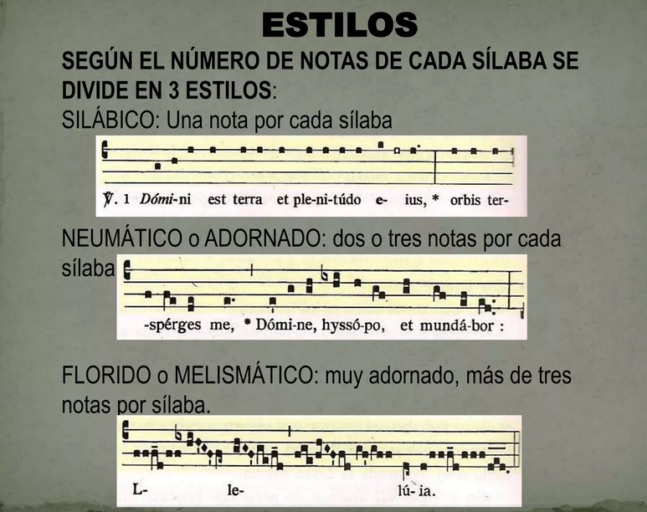

A Polifonía Relixiosa. O canto a varias voces:

Toda a música practicada en Europa era monódica, entón xurdiu un novo procedemento chamado polifonía (varias voces). Isto pódese definir como a arte de combinar sons e melodías diferentes e simultáneas.

A partir do século IX embelécense os cantos engadindo á melodía existente outra liña melódica que sone simultáneamente. A este procedemento chamámoslle organum. Consiste en engadir á melodía gregoriana xa existente, vox principalis, unha segunda voz denominada vox organalis, que discurre paralelamente e a distancia dun intervalo de 4ª ou de 5ª. A práctica do organum aporta unha maior solemnidade ós cantos da Igrexa.

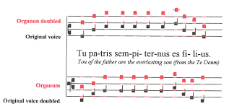

Durante os séculos XII e XIII o organum evoluciona hacia unha polifonía máis elaborada.

O Códice Calixtino. Século XII. É un libro que contén moitas narracións sobre a vida do apóstolo Santiago, sobre o descubrimento da súa tumba, moitos consellos ós peregrinos que acudían a Compostela , oracións e pezas musicais de gran valor
histórico, algunhas pezas son monódicas e outras polifónicas. As pezas polifónicas teñen gran importancia xa que son das primeiras pezas a tres voces compostas en Europa.
Moito antes do Google Maps, o Libro V do Códice detallaba etapas, pobos, perigos e hospitais para aqueles que se embarcaban na aventura do Camiño. Unha guía práctica e espiritual.
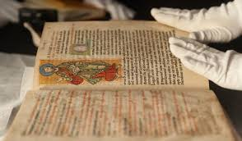

«Aquí fálase dos costumes da xente, do que é aconsellable e do que se debe evitar na viaxe» — (Códice Calixtino, Libro V).

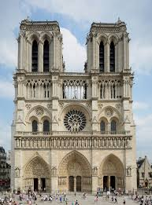

No século XIII (Ars Antiqua) destaca a Escola de Notre Dame de París cos compositores Leonin e Perotin e un gran número de artistas que quedaron no anonimato. Compuxeron gran número de organa a varias voces. Exemplo:

Organum quadruplum: A unha soa nota do gregoriano , engádense por arriba tres melodías novas:

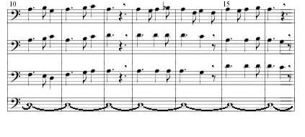
Perotin: Sederunt principes
https://www.youtube.com/watch?v=EMyWnCf2Anc

No século XIV (Ars Nova) as composicións musicais se caracterizan pola búsqueda de novas sonoridades e formas polifónicas como o motete e o canon.

3.2. Evolución da notación (escritura) musical na Idade Media

- Notación neumática
-Cronoloxía: a partir do século IX.
-Descripción: os signos musicais chamados neumas están escritos sobre os textos. As súas formas tratan de suxerir a liña melódica no seu movemento ascendente ou descendente. Non son notas exactas. A súa función era apoiar á memoria. Era necesario coñecer o canto previamente.

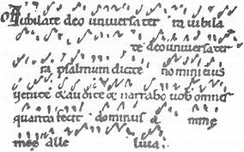

- Aparecen as liñas
-Cronoloxía: a partir do século X e maiormente no século XI.
-Descripción: Comenzaron a trazar liñas (de unha a catro) para representar os sons con maior precisión, determinando a altura (nota) en cada unha das liñas que trazaban.
O tetragrama (pauta de catro liñas) é unha innovación atribuida a
Guido D´Arezzo. (a este monxe tamén debemos os nomes das notas musicais).
-A escritura musical era a neumática. Os neumas situados nas liñas.

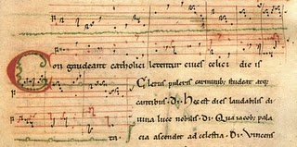

O Nome das notas musicais

Foi o monxe Guido D'Arezzo quen elaborou unha aproximación á notación musical actual, ó asignar os nomes ás notas, excepto á séptima nota, SI, que na época era considerada un tono diabólico (diábulus in música).
As notas musicais xurdiron do canto gregoriano “Ut queant laxis” (Himno a San Xoan Bautista).
Das sílabas iniciais dos versos deste texto xurdiron as notas musicais.
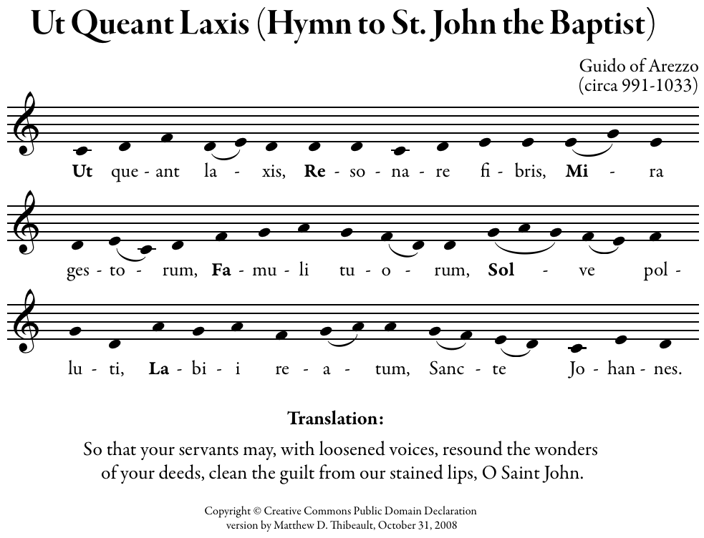
Nun principio a nota DO chamouse UT. O nome para DO data do século XVII.
(na actualidade, solo se utiliza no idioma alemán e para o Canto Gregoriano.)
A nota SI formouse polas iniciais de: Sancte Iohannes.

- Notación cadrada
–Cronoloxía: a partir do século XII.
-Descripción: os antigos neumas vanse transformando en símbolos cadrados debido ó empleo de plumas de ganso para a súa escritura.
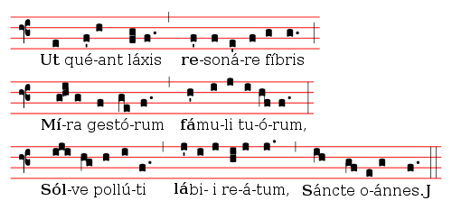
3.3. Música Profana: A monodia galaico-portuguesa

A música profana desenvólvese en paralelo á música relixiosa e será interpretada por dous tipos de personaxes diferentes: os trobadores e os xograres.
Os trobadores eran poetas-músicos que normalmente pertencían á nobreza. Tiveron gran importancia durante a Idade Media, sobre todo en Francia e en España.

Características musicais da música profana:

-Música monódica (unha soa liña melódica).
-Acompañada por instrumentos musicales.
-Ritmo marcado.
-Textos en linguas vernáculas (galego-portugués, francés…)
-Estilos silábico (un sonido por sílaba), neumático (dous ou tres sonidos por sílaba) e melismático (mais de tres sonidos por sílaba).

Destacan as Cantigas de Martín Códax, ademáis de estar recollidas en varios Cancioneiros, figuran no chamado Pergamiño Vindel. Neste documento figuran sete Cantigas de Martín Códax e tamén está escrita a música de seis delas. O Pergamiño Vindel foi descuberto por un libreiro madrileño chamado Pedro Vindel ó redor de 1915, atopóuno por casualidade servindo como forro a un libro de Cicerón.

Tamén destacan as “Cantigas de Santa María” , obra coordinada polo rei Alfonso X,
O Sabio. É unha colección de máis de 400 cantigas dedicadas á Virxe María. O tema é relixioso pero as características musicais son típicas da música profana.

Audicións música profana medieval:

Cantiga de Martín Códax:
https://www.youtube.com/watch?v=GTC5Q93eOSs&list=RDGTC5Q93eOSs&start_radio=1

Cantiga de amigo:Ondas do Mar de Vigo. Martín Códax.
https://www.youtube.com/watch?v=v6oGxNCt0pA&list=RDv6oGxNCt0pA&start_radio=1
Audición: Cantiga Santa María Estrela do día:
https://www.youtube.com/watch?v=opEXfcsl2YQ

https://www.youtube.com/watch?v=GTC5Q93eOSs&list=RDGTC5Q93eOSs&start_radio=1

3.4. Instrumentos medievais:

Destacan dúas fontes iconográficas para o estudo dos instrumentos medievais:
-O Pórtico da Gloria da catedral de Santiago de Compostela e
-As “miniaturas” que ilustran as “Cantigas de Santa María” de Alfonso X O Sabio.

O Pórtico da Gloria. Cronoloxía . Século XII. Realizado polo Mestre Mateo. O Pórtico da Gloria da catedral de Santiago de Compostela está considerado como a culminación da arte románica. Na época estaba policromado. Representa a Cristo presidindo o ceo, ó redor del os catro evanxelistas e anxos e por riba deles, en semicírculo, os vintecatro anciáns que menciona San Xoan no Apocalipse. Os instrumentos representados son un documento fundamental para o coñecemento instrumental da época. Os instrumentos son casi perfectos. Todos eles son de corda pulsada ou frotada (no Pórtico non están representados instrumentos medievales de vento ou percusión). No caso dos de corda frotada con arco, o Mestre Mateo decidiu non esculpir os arcos.

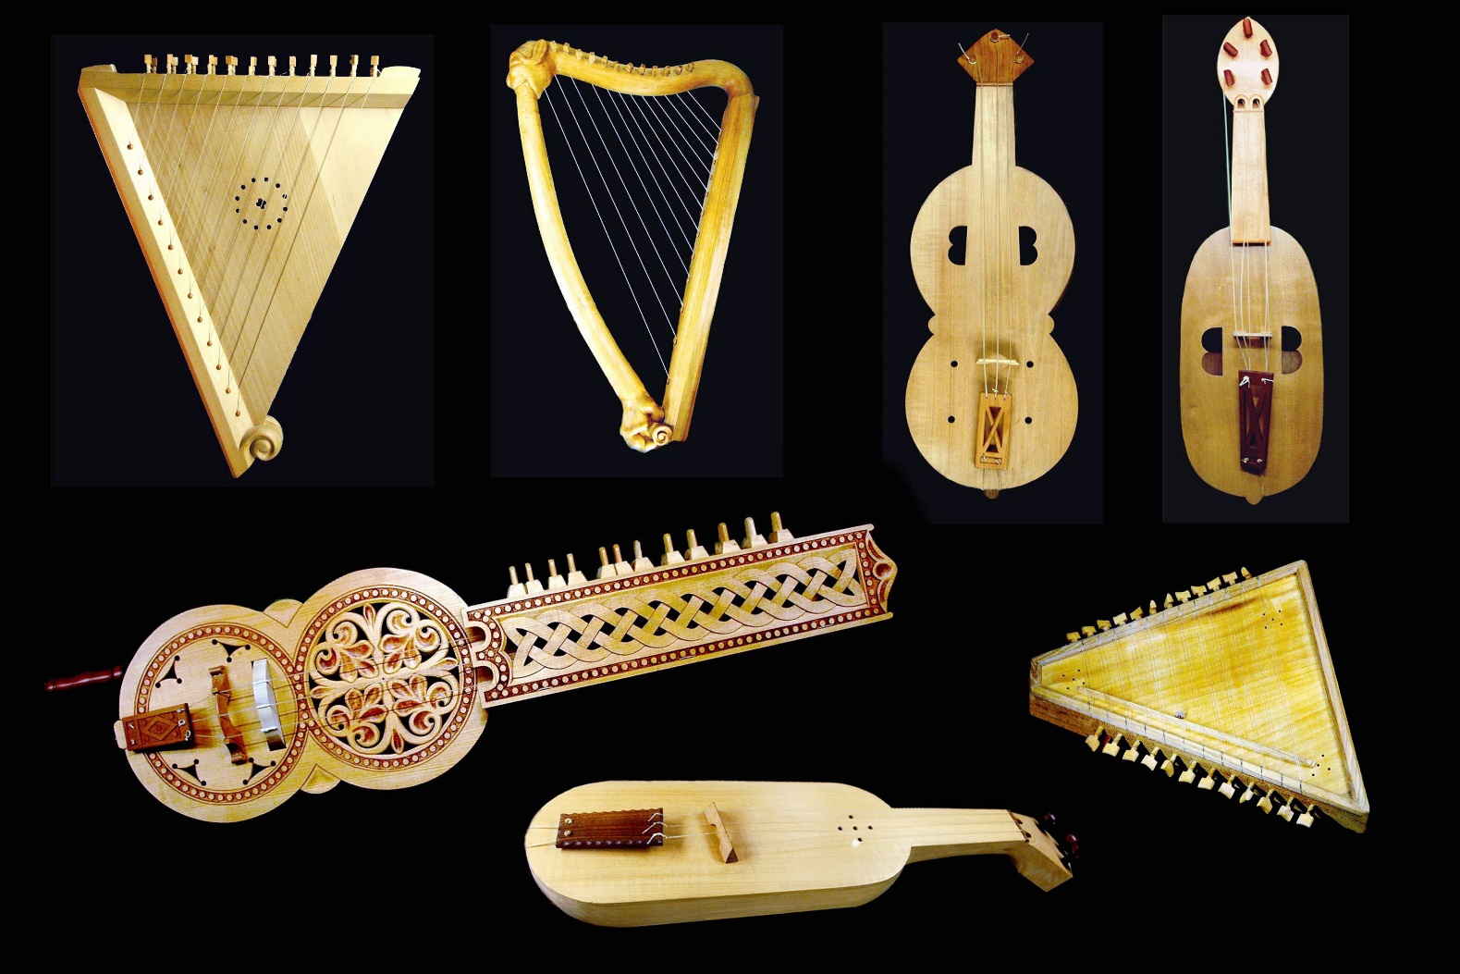
ARPA, FÍDULA OVAL, FÍDULA EN OITO, ORGANISTRUM, SALTERIO, LAÚDE

As miniaturas (ilustracións) das Cantigas de Santa María, na corte de Alfonso X O Sabio.:
Instrumentos de Corda

RABEL
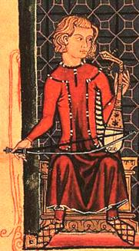
ZANFONA LAÚDE
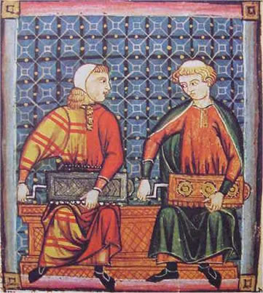
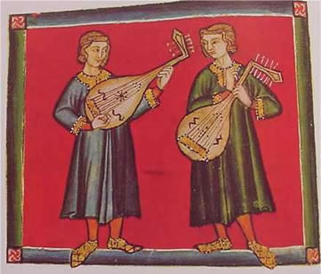

SALTERIO ARPA FÍDULA
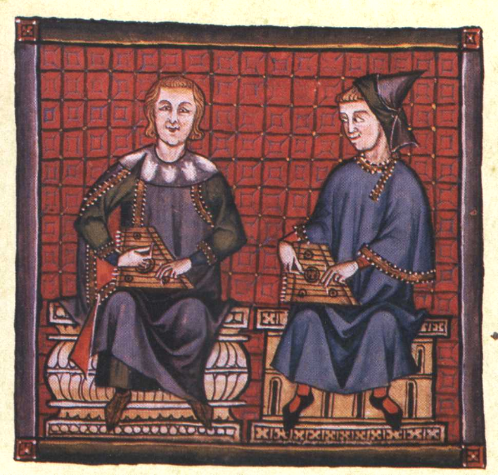
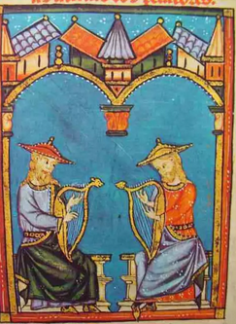
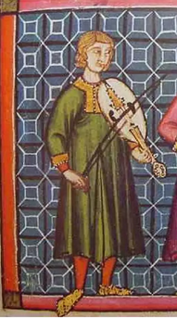

Instrumentos de Vento

ÓRGANO PORTATIVO CROMORNO AULÓS
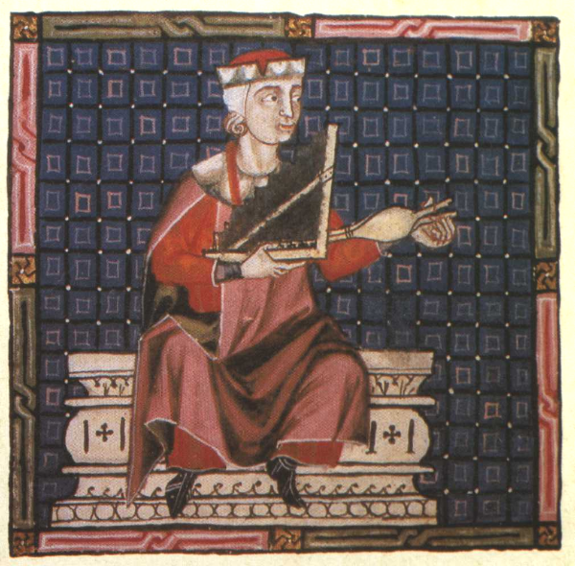
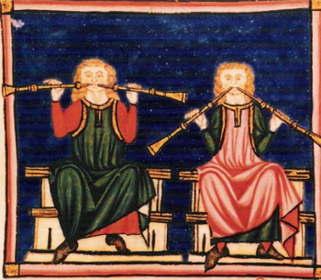
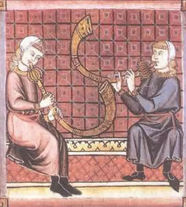

AÑAFILES CORNETAS CHIRIMÍAS
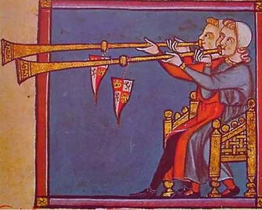
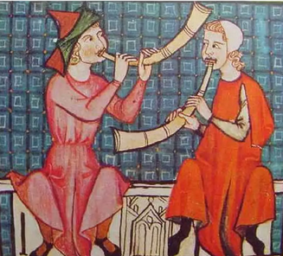
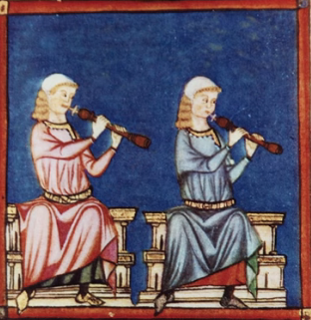

GAITA
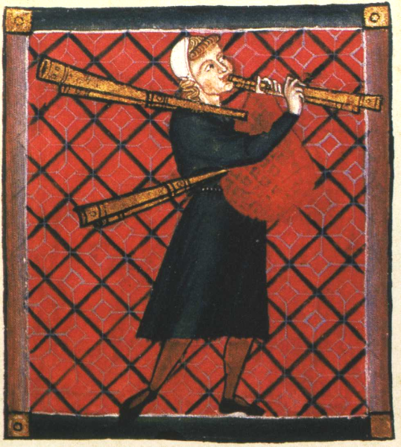

FRAUTA TRAVESEIRA
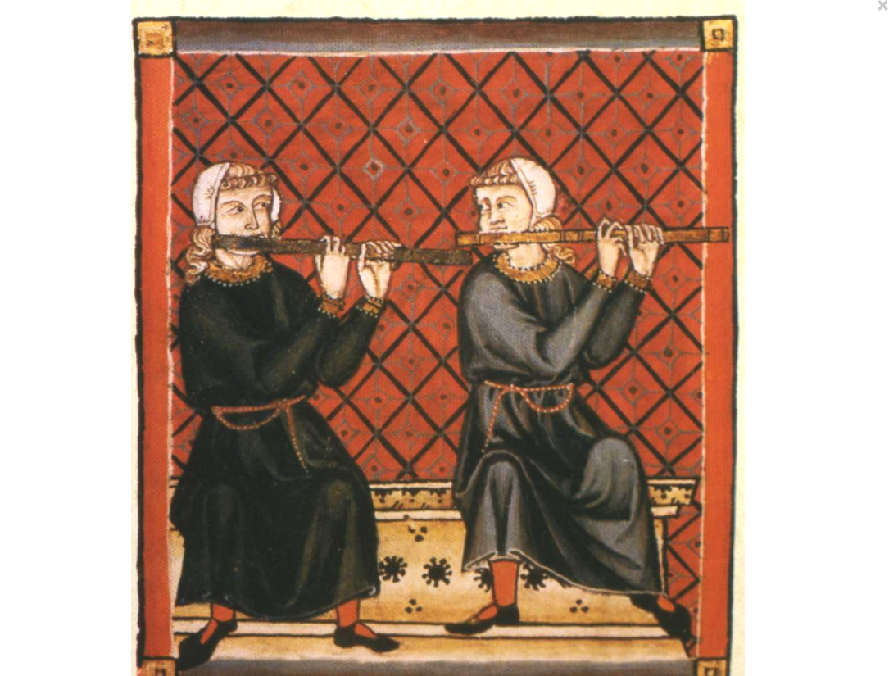

Instrumentos de Percusión

CAMPÁS CÍMBALOS
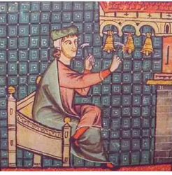
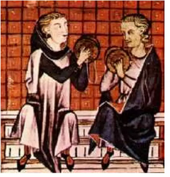

ALBOGÓN Y DARBUKA CHIRIMÍA Y TARRAÑOLAS
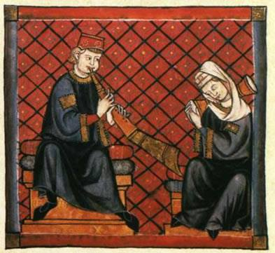
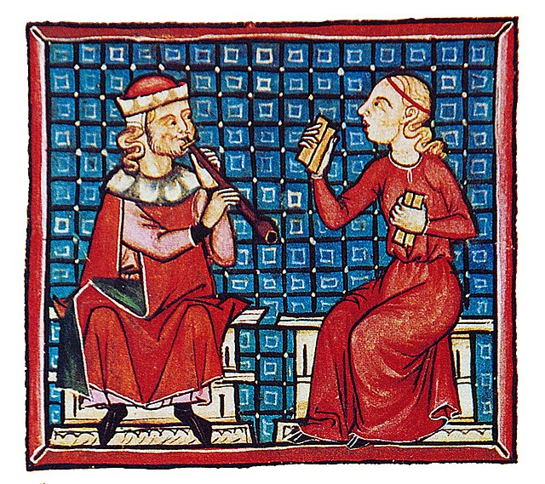

-Audicións Instrumentos Pórtico da Gloria:
ORGANISTRUM: https://www.youtube.com/watch?v=B6vv4IPGgRk
https://www.youtube.com/watch?v=1E60Dqz62WM

FÍDULA: https://www.youtube.com/watch?v=tag93CK6G5Q

-Audicións Instrumentos Cantigas de Santa María:

https://www.youtube.com/watch?v=6HuOcbNDT5c

Instrumentos alfonsís
https://www.youtube.com/watch?v=HIMARKyMAAI

AULÓS: https://www.youtube.com/watch?v=FpGNoFKZBBs

ALBOGÓN MEDIEVAL: https://www.youtube.com/watch?v=R0Y977gENrc

CHIRIMÍA: https://www.youtube.com/watch?v=Pa6v9kLilUY

CHIRIMÍA MÁIS GRAVE: https://www.youtube.com/watch?v=3a436YSXOxk

